Республика күләмендә игълан ителгән
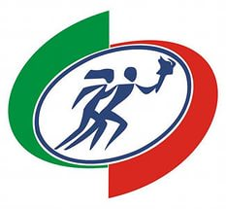
“Спортлы Татарстан” акциясе
Девиз: спорт һәм позитив.
#Спортлы Татарстан #Добрый Татарстан, Мәрхәмәтле Татарстан
3 көн
18 апрель- “Барысы өчен ГТО”
Укучылар тарафыннан ГТО көнендә спорт гимнастикасы, “Күңелле старт”лар, ГТО нормалары үтәлде.

